Всероссийская олимпиада школьников по технологии
Муниципальный этап

Задания теоретического конкурса по номинации
«Техника и техническое творчество» (2019/2020 уч. г.)

7 класс (юноши)

Задание: отметить знаком «+» один или все правильные ответы,
или написать (подписать) ответы,
или поставить буквенные (цифровые) обозначения рядом с цифрами (буквами)
или установить соответствие между компонентами.
- Выберите мягкие породы древесины:
- ель;
- береза;
- сосна;
- ольха.

- Какой срез ствола дерева имеет наиболее выраженную текстуру?
а. тангентальный;
б. радиальный;
в. поперечный.

- К физическим свойствам древесины относятся:
- способность к изгибу;
- твердость;
- плотность;
- влажность

- Изменяются ли размеры пиломатериалов после сушки, если изменяются, то как?
- да, размеры увеличиваются;
- да, размеры уменьшаются;
- нет, размеры остаются прежними.

- Укажите декоративно-прикладное искусство, состоящее в формировании изображения посредством компоновки, набора и закрепления на поверхности разноцветных камней, керамических плиток и других материалов:
- выжигание;
- резьба;
- пропиливание;
- мозаика;
- роспись.
- Основной характеристикой слесарного молотка является:
- материал ударной части;
- масса молотка;
- форма бойка.

- Самопроизвольное разрушение металлов и сплавов в результате химического, электрохимического или физико-химического взаимодействия с окружающей средой называют:
- трение;
- зачистка;
- коррозия;
- эрозия.
- Операция, при которой с помощью зубила и слесарного молотка с заготовки удаляют слои металла или разрубают заготовку, называется:
- чистка
- резка
- рубка
- Чистовая обработка заготовки на токарном станке по дереву осуществляется с помощью:
- полукруглой стамески;
- косой стамески;
- стамески – крючка;
- штангенциркуля.

- В конце сверления стальной детали нажим на сверло - :
- уменьшают;
- усиливают;
- величина усилия на сверло не важна по причине относительно высокой твердости стали.

- Укажите инструменты, являющиеся разметочными:
- кернер;
- зубило;
- чертилка;
- рубанок.

- Выберите инструмент, применяющийся для строгания древесины.
- зубило;
- фуганок;
- рубанок;
- рашпиль.

- Самая массивная часть станка, на которой располагаются рабочие и вспомогательные узлы называется:
- станина;
- суппорт;
- каретка;
- шпиндель.

- Какую форму головки (шляпки) имеют шурупы?
- полукруглую;
- потайную;
- шестигранная с шлицем;
- все, нижеперечисленные.

- Какой инструмент применяется для подготовки отверстия под шуруп с потайной головкой?
- клещи;
- зенковка;
- рубанок.

- Содержание влаги в комнатно - сухой древесине соответствует:
- 8 – 10%
- 15 – 20%
- 3 – 5%
- 35 - 40%

- Перечислите инструмент, не предназначенный для обработки древесины:
- ножовка;
- стамеска;
- напильник;
- кернер;
- рубанок.

- Назовите инструмент, изображенный на рисунке:
а. спиральное сверло;
б. зенкер;
в. перовое сверло по древесине.
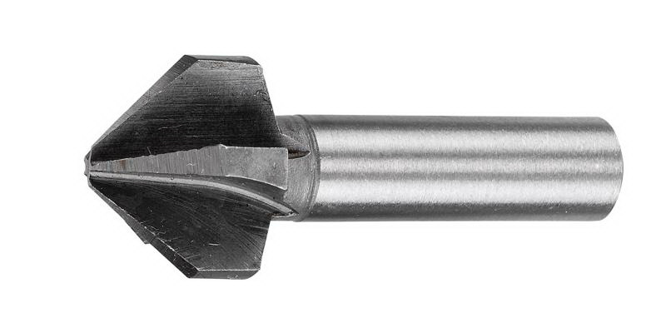
- Способность к восстановлению начальной формы после приложения значительного механического усилия, нагрузки:
а. прочность
б. твердость
в. упругость
г. пластичность

- Сплав меди и цинка принято считать:
- сталью;
- бронзой;
- латунью;

- Представленный на рисунке станок применяется для:
а. фрезерования;
б. пиления;
в. сверления;
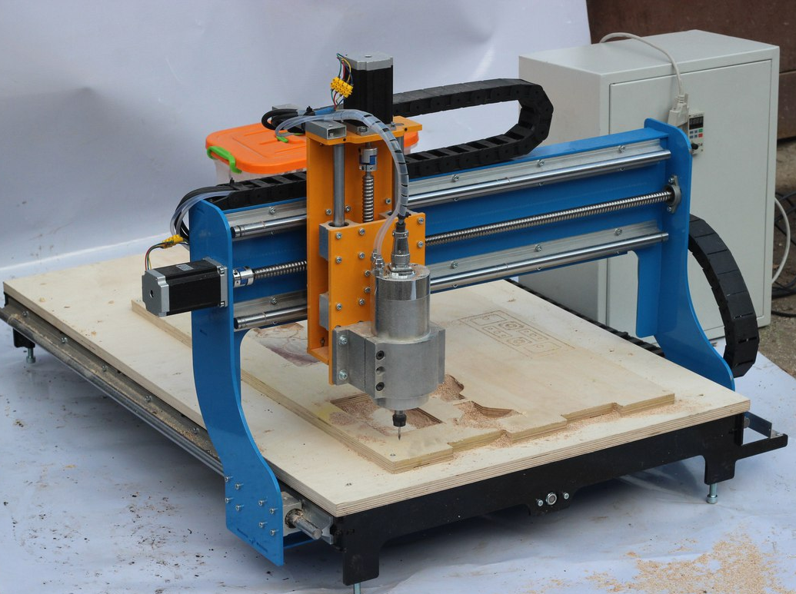
- Неразъемное соединение можно получить с помощью:
- винта;
- шурупа;
- заклепки;
- гайки;

23. Из нижеперечисленных, выберите высший этап профессионального развития:
- профессиональное самоопределение;
- профессиональное умение;
- профессиональное мастерство и творчество;

24. Треугольный напильник применяют для того, чтобы произвести:
а. фугование пилы;
б. развод зубьев пилы;
в. заточку зубьев;
г. чистку зубьев

25.Осмысленный выбор своей будущей профессии является:
- случайным процессом;
- творческим актом;
- предписанием общества.

